Aufgabenblatt zur Heimarbeit 2

Seminar: Methoden der sozialen Netzwerkanalyse

Mirco Bazzani, Luca Keiser & Amir Shehadeh

## Aufgabenblatt zur Heimarbeit 2

### Methoden der sozialen Netzwerkanalyse

Die folgenden Visualisierungen basieren auf dem in der ersten Heimarbeit etablierten Ständeratsnetzwerk (siehe Keiser, Shehadeh & Bazzani Heimarbeit 1). Alle Kanten des Graphen gelten dabei als ungerichtet da wir davon ausgehen, dass sich die Personen jeweills gegenseitig kennen und wahrnehmen. Dieser Beziehung wird keine positive oder negative Konnotation zugewiesen.

Die Kanten werden im Anschluss anhand der Anzahl gemeinsamer Einsitze gewichtet, wobei stärkere Verbindungen durch mehr gemeinsame Einsitze gekennzeichnet werden. Zudem haben wir uns auf Grund der grossen Dichte des Netzwerkes dafür entschieden, lediglich jene Verbindungen zu visualisieren, welche mindestens in fünf gemeinsamen Ämtern zu finden sind, wodurch die ursprüngliche Anzahl von 45 Ständerät:innen im Netzwerk auf 35 reduziert wurde. Zudem wurden Knoten entfernt, welche einen Betweenness-Score von < 5 aufwiesen. Gleichzeitig ist so eine gewisse Verbindungsstärke zu vermuten, da die gezeigten Parlamentarier:innen neben dem Ständerat mindestens fünf Überschneidungen in Privat- und Arbeitsleben vorweisen können.

### Anhang R-Dokumente

## Datenbereinigung

library(tidyverse)  
library(tidygraph)  
library(igraph)  
library(ggraph)  
library(janitor)  
library(data.table)  
  
  
# Einlesen des Datensatzes  
doc <- read_delim(here::here("Data", "Lobbywatch", "cartesian_minimal_parlamentarier_interessenbindung.csv"))  
  
# Wir interessieren uns nur die Ständerät:innen  
doc_SR <- doc %>%   
 filter(parlamentarier_rat == "SR")  
  
parlamentarier <- doc_SR %>%   
 select(parlamentarier_id,   
 parlamentarier_name,   
 parlamentarier_partei) %>%   
 group_by(parlamentarier_name) %>%   
 distinct(parlamentarier_id,   
 .keep_all = TRUE) %>%   
 arrange(parlamentarier_id) %>%   
 rename("id" = parlamentarier_id) %>%   
 rename("name" = parlamentarier_name)

# Erstellen der Gruppen  
groupings <- doc_SR %>%   
 select(parlamentarier_id,  
 organisation_id) %>%   
 mutate(parlamentarier_id = str_c(parlamentarier_id, "",  
 sep = "_")) %>% # Wird später gebraucht, um die einzelnen IDs wieder voneinander trennen zu können.  
 group_by(organisation_id, parlamentarier_id) %>%   
 distinct() %>%   
 summarise(sum = n())  
  
setDT(groupings)  
  
# N = Anahl geteilter Organisationsmitgliedschaften. In diesem Schritt erstellen wir das Kantenattribut.  
ties_SR <- groupings[groupings, on = "organisation_id", allow.cartesian = TRUE][parlamentarier_id<i.parlamentarier_id, .N, .(pair = paste0(parlamentarier_id, i.parlamentarier_id))]

# Erstellen eines tidy-Datensatzes  
ties_SR <- ties_SR %>%   
 separate(pair,   
 into = c("from", "to"),   
 sep = "_") %>%   
 rename("weight" = N) %>%   
 arrange(desc(weight)) %>%   
 filter(weight >= 5) # Es werden nur Verbindungen zwischen Parlamentarier:innen verwendet, die in >= 5 gleichen Organisationen einsitzen.   
  
  
# Knoten  
parlamentarier

## # A tibble: 45 x 3  
## # Groups: name [45]  
## id name parlamentarier_partei  
## <dbl> <chr> <chr>   
## 1 4 Carobbio Guscetti, Marina SP   
## 2 34 Kuprecht, Alex SVP   
## 3 36 Rechsteiner, Paul SP   
## 4 38 Stöckli, Hans SP   
## 5 66 Caroni, Andrea FDP   
## 6 76 Fässler, Daniel M   
## 7 86 Français, Olivier FDP   
## 8 102 Graf, Maya Grüne   
## 9 125 Jositsch, Daniel SP   
## 10 131 Knecht, Hansjörg SVP   
## # ... with 35 more rows

# Kanten  
ties_SR

## from to weight  
## 1: 102 382 17  
## 2: 102 4 17  
## 3: 125 382 17  
## 4: 102 125 15  
## 5: 295 4 15  
## ---   
## 271: 36 382 5  
## 272: 246 317 5  
## 273: 317 34 5  
## 274: 275 4 5  
## 275: 315 317 5

# Der Variationsbereich der Gewichtung (Kantenattribut) wird auf [0, 1] festgelegt.   
ties_SR$weight_std <- (ties_SR$weight - min(ties_SR$weight)) / (max(ties_SR$weight) - min(ties_SR$weight))  
  
# Damit keine Null-Werte entstehend wird 0.05 zu diesen addiert  
ties_SR$weight[ties_SR$weight == 0] <- ties_SR$weight[ties_SR$weight == 0] + 0.05  
  
  
# erstellen des Netzwerkobjekts (tidygraph)  
net_SR <- as_tbl_graph(ties_SR,  
 directed = FALSE)  
  
  
# Generelle Netzwerkangaben  
# Component  
count_components(net_SR)

## [1] 1

# Dichte  
edge_density(net_SR,  
 loops = FALSE)

## [1] 0.4365079

# Diameter  
diameter(net_SR,  
 directed = FALSE)

## [1] 22

# hinzufügen der Knotenattribute  
net_SR <- net_SR %>%   
 activate(nodes) %>%  
 # Datentyp muss angepasst werden.  
 mutate(name = as.numeric(name)) %>%   
 left_join(parlamentarier,  
 by = c("name" = "id")) %>%   
 rename("id" = "name",  
 "name" = "name.y")  
  
# Hinzufügen Zentralitätsmasse  
net_SR <- net_SR %>%   
 activate(nodes) %>%   
 # Berechnung und standardisierung([0,1]) der Betweenness  
 mutate(degree = centrality_degree(),  
 betweenness = centrality_betweenness(),  
 closeness = centrality_closeness())

## Visualisierungen

Entsprechend der fünf Guidelines für Netzwerkdarstellungen von Douglas A. Luke (vgl. 2015: 47) haben wir versucht einen Graphen zu erstellen, welcher Kantenüberschneidungen minimiert, eine gewisse Symmetrie herstellt, Kantenlängen möglichst konstant hält und zudem maximale Winkel anstrebt. Darüber hinaus soll der Plot auf einer möglichst kleinen Fläche darstellt werden.

### Netzwerkdarstellung ohne graphische Anpassungen

# Ohne jegliche Attribute  
set.seed(1234)  
net_SR %>%   
 activate(nodes) %>%   
 filter(betweenness >= 5) %>%   
 ggraph(layout = "fr") +   
 geom_node_point() +  
 geom_edge_link() +  
 labs(title = "Ständerätliches Netzwerk - Fruchtermannreingold",  
 subtitle = "Ohne jegliche Attribute",  
 caption = "Knoten mit einem Betweenness-Score < 5 wurden herausgefiltert") +  
 theme_graph()

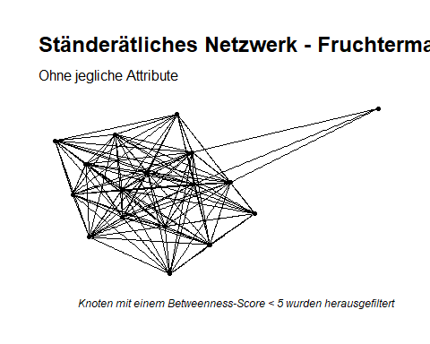

set.seed(1234)  
net_SR %>%   
 activate(nodes) %>%   
 filter(betweenness > 5) %>%   
 ggraph(layout = "circle") +   
 geom_node_point() +  
 geom_edge_link() +  
 labs(title = "Ständerätliches Netzwerk - 'Circle'",  
 subtitle = "Ohne jegliche Attribute",  
 caption = "Knoten mit einem Betweenness-Score < 5 wurden herausgefiltert") +  
 theme_graph()

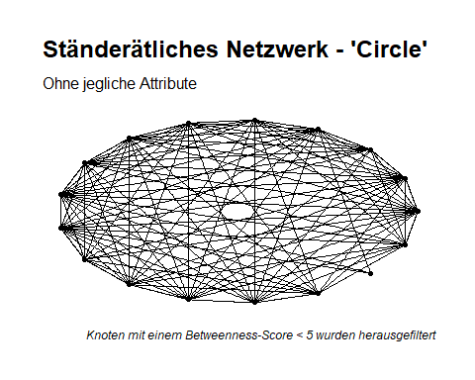

### Netzwerkdarstellung mit Knotenattributen

# Mit Knotenattributen  
set.seed(1245)  
net_SR %>%   
 activate(nodes) %>%   
 filter(betweenness >= 5) %>%   
 ggraph(layout = "fr") +   
 geom_node_point(aes(color = parlamentarier_partei,  
 size = betweenness)) +   
 geom_node_text(aes(label = name),  
 repel = TRUE) +  
 scale_size(range = c(5, 15)) +  
 geom_edge_link() +  
 scale_color_manual(values = c("FDP" = "cornflowerblue",  
 "Grüne" = "chartreuse2",  
 "M" = "darkorange",  
 "SP" = "brown1",  
 "SVP" = "chartreuse4")) +   
 guides(size = FALSE) +   
 theme_graph() +   
 labs(title = "Ständerätliches Netzwerk - Fruchtermannreingold",  
 subtitle = "Knotenattribute: Namen, Parteizugehörigkeit und Betweenness-Score\n",  
 color = "Partei",  
 caption = "Knoten mit einem Betweenness-Score < 5 wurden herausgefiltert")

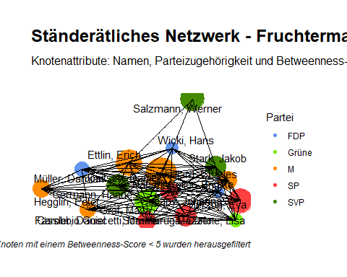

### Netzwerkdarstellung mit Knoten- und Kantenattributen

# Hinzufügen der Kantenattribute  
set.seed(1245)  
net_SR %>%   
 activate(nodes) %>%   
 filter(betweenness >= 5) %>%   
 ggraph(layout = "fr") +   
 geom_node_point(aes(color = parlamentarier_partei,  
 size = betweenness)) +   
 geom_node_text(aes(label = name),  
 repel = TRUE) +  
 geom_edge_link(aes(width = weight_std,  
 alpha = weight_std),  
 show.legend = FALSE) +  
 scale_size(range = c(5, 15)) +  
 scale_edge_width(range = c(0.1, 1)) +   
 scale_color_manual(values = c("FDP" = "cornflowerblue",  
 "Grüne" = "chartreuse2",  
 "M" = "darkorange",  
 "SP" = "brown1",  
 "SVP" = "chartreuse4")) +   
 guides(size = FALSE) +   
 theme_graph() +   
 labs(title = "Ständerätliches Netzwerk - Fruchtermannreingold",  
 subtitle = "Knotenattribute: Namen, Parteizugehörigkeit und Betweenness-Score\nKantenattribute: Betweenness-Score",  
 color = "Partei",  
 caption = "Knoten mit einem Betweenness-Score < 5 wurden herausgefiltert")

